**EJERCICIO 1**

Se nos pide modificar el proyecto del apartado 5.1 del temario para añadir la fecha de hoy en la cabecera de respuesta del servidor.

Lo primero que voy a hacer es cambiar dentro de la clase mensajes, el mensaje inicial que emite el servidor de http 1.1 a http 3.0 ya que cuando he probado la aplicación el navegador considera que http 1.1 es poco fiable y no me deja ejecutarlo por motivos de seguridad. La clase quedaría así:

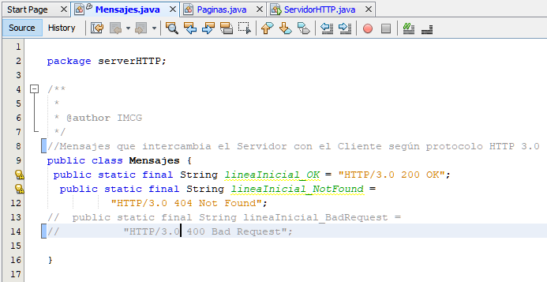

Lo siguiente que voy a hacer será crear un método que nos devuelva la fecha de hoy, con el formato válido para una cabecera de http *(Date: Fri, 31 Dec 2003 23:59:59 GMT):*

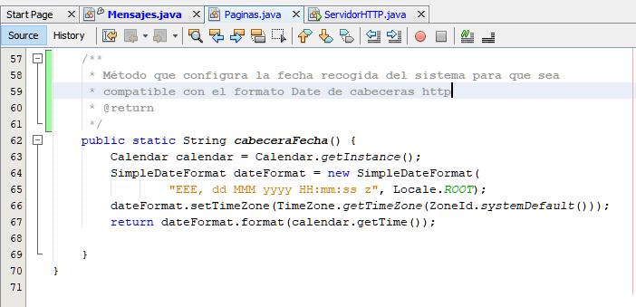

*Devuelve un String con la cadena de fecha en el formato cabecera*

Ya solo nos queda añadir la cabecera “Date” a la respuesta del servidor dentro de la clase servidorHTTP:

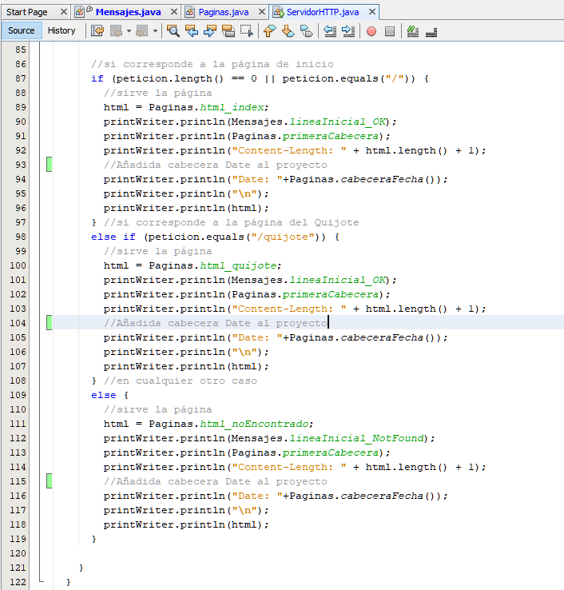

*Añadimos la cabecera a cada una de las posibles respuestas*

Pruebas de la aplicación:

Para probar este ejercicio y poder ver las cabeceras he instalado como complemento dentro del navegador Firefox el llamado “HTTP live header” que muestra en una ventana las cabeceras tanto enviadas como recibidas por el servidor:

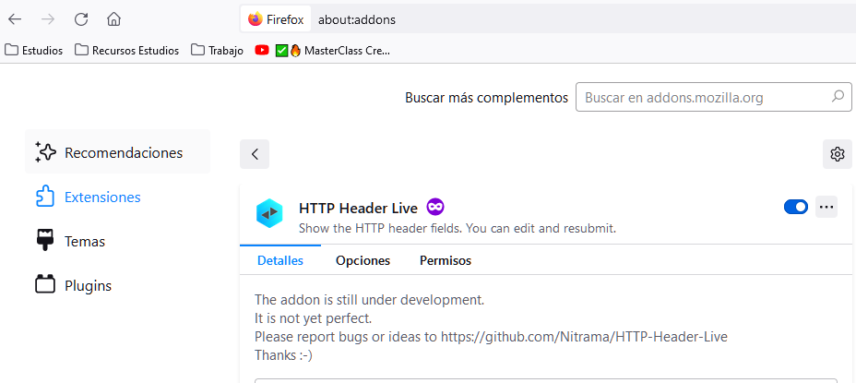

Ejecuto la aplicación en Netbeans, lo que me va a crear el servidor http y se va a quedar en espera de petición cliente:

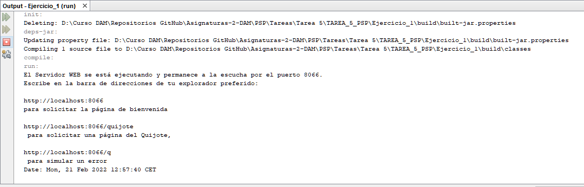

Solicito las 3 páginas que contiene el servidor a través de mi navegador Firefox:

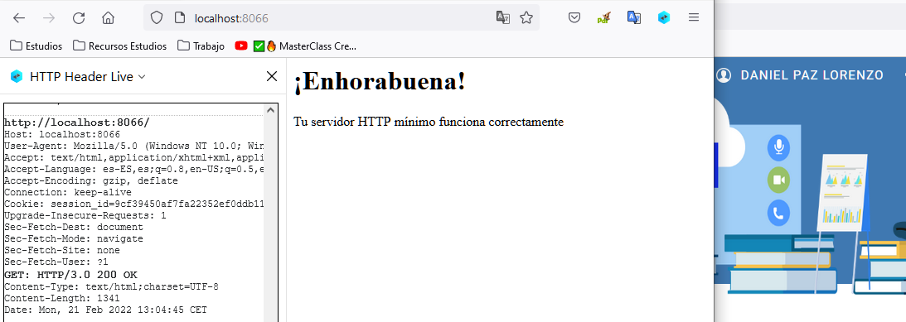

*Vemos el resultado de la consulta* [*http://localhost:8066*](http://localhost:8066) *con las cabecera Date a la izquierda*

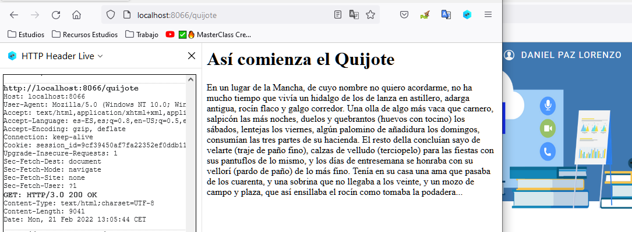

*Vemos el resultado de la consulta http://localhost:8066* */quijote con las cabecera Date a la izquierda*

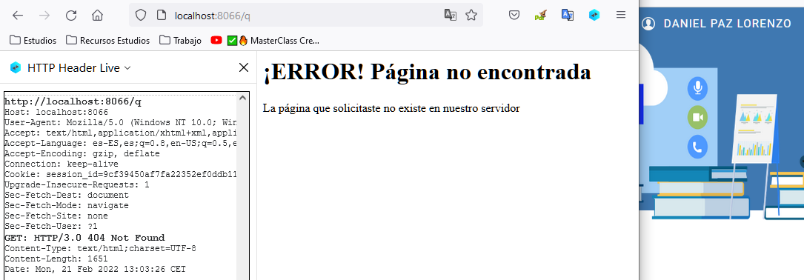

*Vemos el resultado de la consulta http://localhost:8066* */q con las cabecera Date a la izquierda*

**EJERCICIO 2**

En este apartado se nos pide modificar el ejercicio anterior para que el servidor acepte concurrencia de peticiones de cliente, es decir que sea multihilo.

Lo primero que haré será crear un nuevo proyecto donde voy a copiar las clases del apartado anterior:

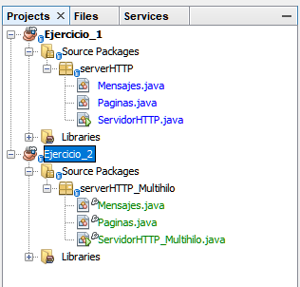

Las clases “Mensajes” y “Páginas” las voy a reutilizar tal cual están sin realizar ningún cambio porque no es necesario. La que voy a modificar será la clase “servidorHTTP” renombrada como “servidorHTTP_Multihilo”. Voy a decirle que herede de la clase Thread para hacerla multihilo y añadiré un constructor que reciba como parámetro el socket de cliente:

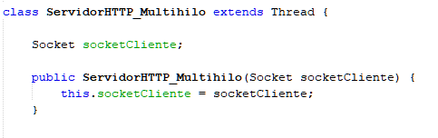

Añado el método “Run” como sobrescrito de la clase Thread y dentro de el voy a colocar todo el código que anteriormente contenía el método de “procesarPetición()” porque será este método el que se encargue ahora de procesar las peticiones de cada hilo de cliente. Una vez hecho esto podemos ya borrar el método “procesarPetición()”:

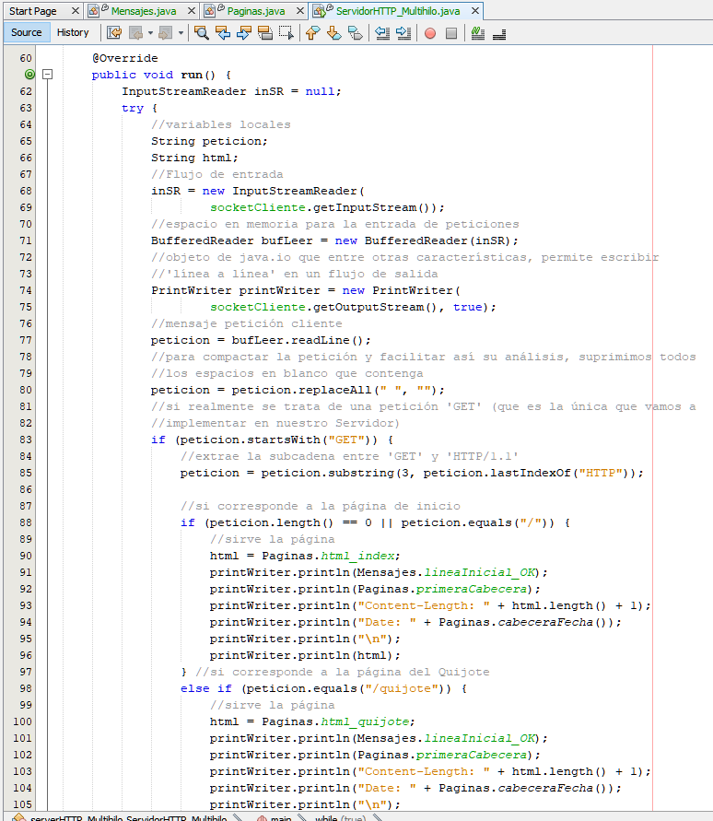

*Método Run que va a procesar la petición del cliente*

Ya solo queda modificar el método “main” para que procese cada solicitud de cliente como un hilo y así poder aceptar peticiones de manera concurrente:

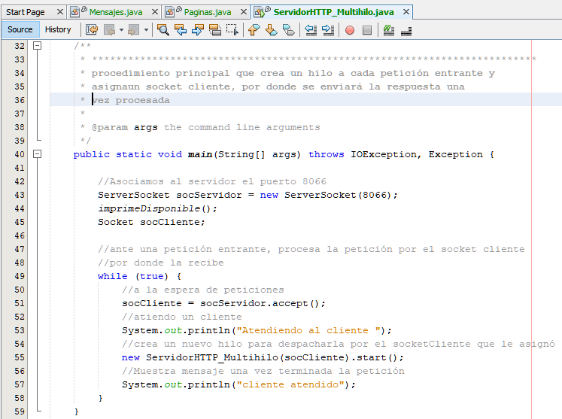

Pruebas de la aplicación:

Una vez tenemos configurada ya la nueva aplicación vamos a ejecutarla lo que nos va a generar el servidor:

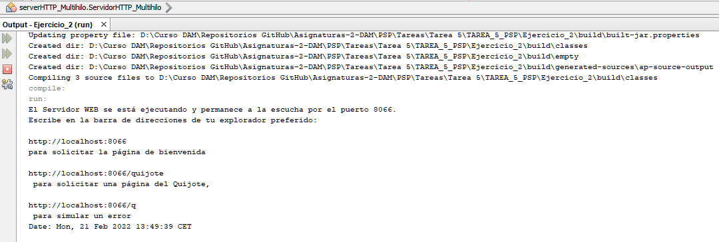

Para probar la concurrencia abriremos 4 ventanas de nuestro navegador y en cada una solicitaremos una página al servidor creado por la aplicación:

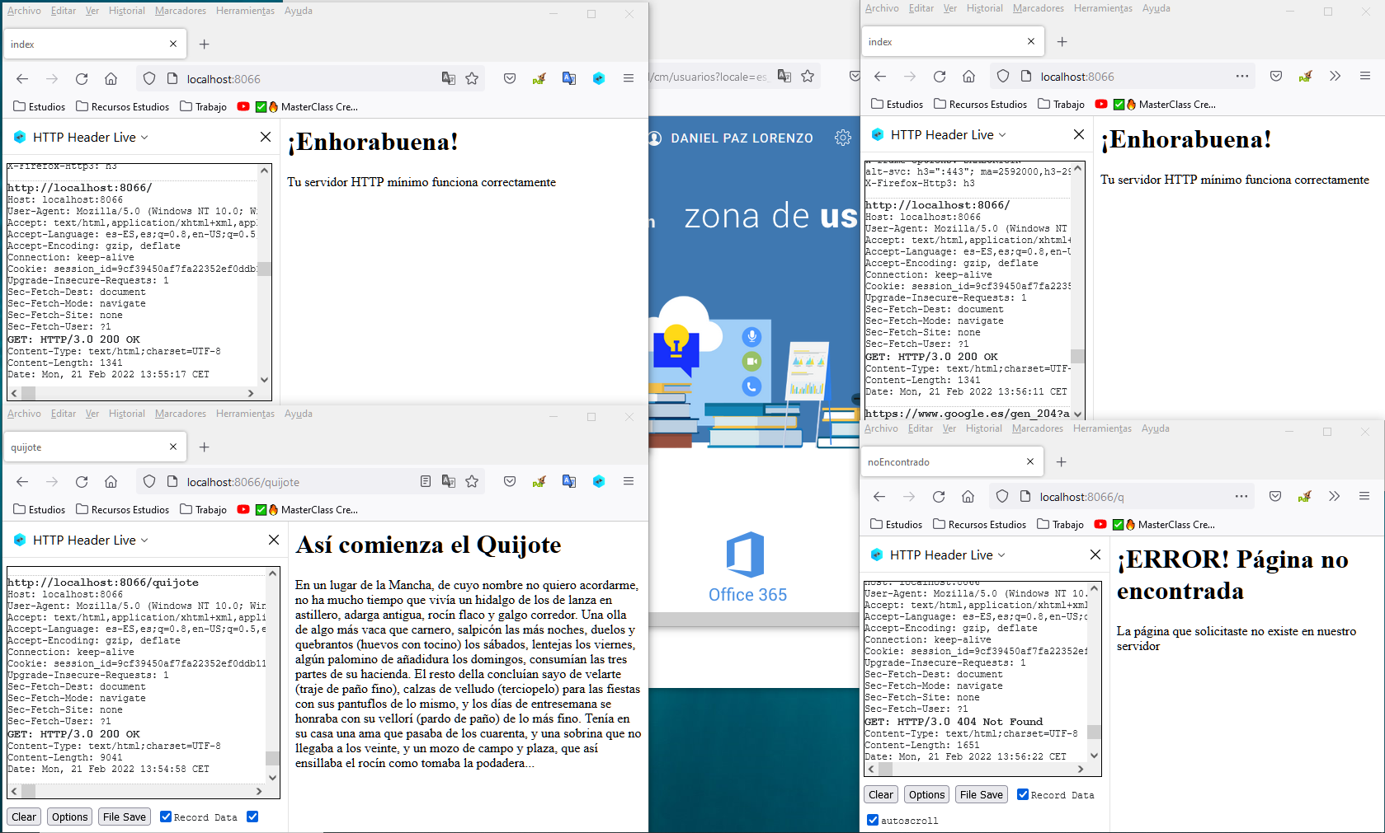

*Podemos ver en el navegador las respuestas del servidor a cada petición*

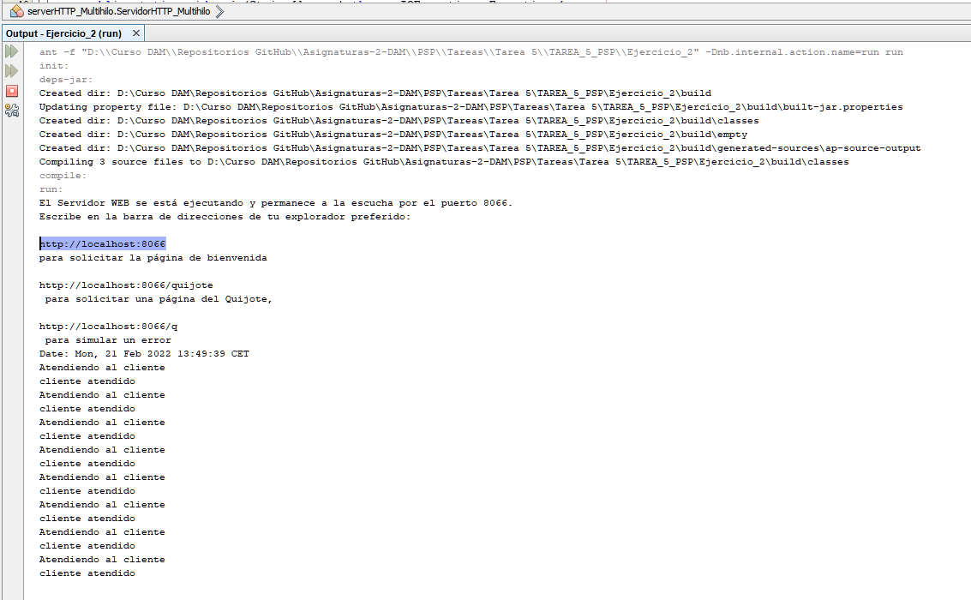

*A la vez en Netbeans comprobamos en la salida que se han aceptado y atendido las peticiones de cada cliente*